

А Д М И Н И С Т Р А Ц И Я
ГАЙСКОГО ГОРОДСКОГО ОКРУГА
Оренбургской области

ПОСТАНОВЛЕНИЕ


_______________ г.Гай №_______

Об объявлении конкурса на включение в резерв
управленческих кадров муниципального образования
Гайский городской округ Оренбургской области

Руководствуясь Указом Губернатора Оренбургской области от 26.08.2020 №404-ук «Об утверждении положения о порядке формирования и использования резерва управленческих кадров Оренбургской области» на основании 2.3. Положения об организации формирования и использования резерва управленческих кадров муниципального образования Гайский городской округ Оренбургской области, утвержденного постановлением администрации Гайского городского округа от 12.10.2020 № 1207-пА,
п о с т а н о в л я е т :
1. Объявить конкурс на включение в резерв управленческих кадров муниципального образования Гайский городской округ Оренбургской области.
2. Утвердить текст объявления согласно Приложению.
3. Отделу по управлению делами и организационным вопросам администрации разместить материалы на сайте администрации Гайского городского округа в сети Интернет.
4. Поручить организацию исполнения настоящего постановления руководителю аппарата - начальнику отдела по управлению делами и организационным вопросам.
5. Контроль за исполнением настоящего постановления оставляю за собой.
6. Постановление вступает в силу со дня его подписания.

Глава Гайского городского округа О.Ю. Папунин

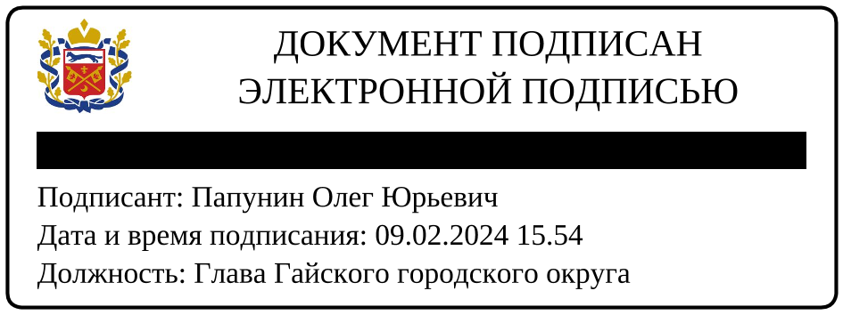

Приложение
к постановлению администрации
Гайского городского округа

от ___________№ _____

Объявление

о проведении конкурса на включение в резерв
управленческих кадров муниципального образования
Гайский городской округ Оренбургской области

Администрация Гайского городского округа объявляет конкурс на включение в резерв управленческих кадров муниципального образования Гайский городской округ Оренбургской области для назначения на должности руководителей муниципальных предприятий и учреждений муниципального образования Гайский городской округ Оренбургской области:
- директор муниципального унитарного предприятия жилищно-коммунального хозяйства;
- директор муниципального унитарного предприятия «Очистные сооружения»;
- директор муниципального унитарного предприятия «Сельские коммуникации Гайского городского округа»;
- директор муниципального казенного учреждения по делам гражданской обороны, пожарной безопасности и чрезвычайным ситуациям, единой дежурной диспетчерской службы;
- директор муниципального бюджетного учреждения «Городской молодежный центр»;
- директор муниципального казенного учреждения «Учреждение по управлению и технической эксплуатации автотранспорта»;
- директор муниципального казенного учреждения «Учреждение хозяйственного обеспечения администрации Гайского городского округа»;
- директор муниципального казенного учреждения «Управление сельскими территориями»;
- директор муниципального казенного учреждения «Межведомственная централизованная бухгалтерия Гайского городского округа».
Резерв управленческих кадров состоит из трех уровней: высший уровень резерва, базовый уровень резерва, перспективный уровень резерва.
Требования к кандидатам в соответствии с каждым уровнем:
высший уровень - возраст до 50 лет, стаж работы по занимаемой должности не менее 2 лет, стаж работы в области профессиональной деятельности не менее 2 лет и рекомендуемый стаж работы на управленческих должностях не менее 5 лет;
базовый уровень - возраст до 45 лет, стаж работы по занимаемой должности не менее 2 лет, стаж работы в области профессиональной деятельности не менее 2 лет и рекомендуемый стаж работы на управленческих должностях не менее 3 лет;
перспективный уровень - возраст до 35 лет, стаж работы по занимаемой должности не менее 1 года, стаж работы в области профессиональной деятельности не менее 1 года, стаж работы на управленческих должностях не требуется.
Кандидаты представляют в отдел муниципальной службы и кадровой работы администрации следующие документы:
личное заявление (приложение);
согласие на обработку персональных данных;
анкету по форме, установленной распоряжением Правительства Российской Федерации от 26 мая 2005 года № 667-р;
копию паспорта или документа, его заменяющего;
копию трудовой книжки, заверенную нотариально или кадровой службой по месту работы (службы), иные документы, подтверждающие трудовую (служебную) деятельность кандидата;
копии документов об образовании и квалификации, о присвоении ученой степени, ученого звания, заверенные нотариально или кадровой службой по месту работы (службы). По желанию кандидата представляются копии документов, подтверждающих повышение или присвоение квалификации по результатам дополнительного профессионального образования.
Представления на кандидатов в резерв управленческих кадров могут вносить:
руководители органов местного самоуправления муниципального образования Гайский городской округ Оренбургской области;
руководитель Общественного совета Гайского городского округа Оренбургской области.
Временно не работающие лица могут принять участие в конкурсе, если они находятся в этом статусе не более 1 года и обладают подтвержденным стажем работы на руководящих должностях.

Документы для участия в конкурсе принимаются по адресу: Оренбургская область, г. Гай, ул. Ленина, 41, 3 этаж, 320 кабинет, понедельник - пятница с 8.00 до 16.00 часов, перерыв на обед с 13.00 до 14.00.

Прием заявлений и прилагаемых документов осуществляется с 19 февраля 2024 года по 07 марта 2024 года включительно.

Несвоевременное представление документов, представление их в неполном объеме без уважительной причины или с нарушением правил оформления является основанием для отказа гражданину в их приеме.
Конкурс проводится в два этапа:
1 этап - прием документов кандидатов.
Комиссия рассматривает представленные документы и принимает решение о допуске ко второму этапу конкурса либо решение об отказе в допуске ко второму этапу конкурса.
II этап - оценка кандидатов, которая осуществляется отделом муниципальной службы и кадровой работы администрации.
Методы оценки позволяют оценить профессиональный уровень кандидатов в зависимости от областей и видов профессиональной служебной деятельности, такие профессиональные и личностные качества, как стратегическое мышление, командное взаимодействие, персональную эффективность, гибкость и готовность к изменениям, а также лидерство и умение принимать управленческие решения.
Для оценки кандидатов используются методы оценки профессиональных и личностных качеств, предусмотренные постановлением Правительства Российской Федерации от 31 марта 2018 года № 397 «Об утверждении единой методики проведения конкурсов на замещение вакантных должностей государственной гражданской службы Российской Федерации и включение в кадровый резерв государственных органов».
Конкретные методы оценки кандидатов определяются решением комиссии.
Срок проведения оценочных процедур составляет не более трех месяцев с даты принятия решения о проведении конкурса.
Место проведения конкурса: здание администрации Гайского городского округа, расположенное по адресу: г. Гай, ул. Ленина, 41.

Дата проведения конкурса
1 этап конкурса проводится в течении пяти рабочих дней со дня окончания срока подачи документов.
Решение о дате, времени и месте проведения второго этапа конкурса принимается конкурсной комиссией по завершении оценки документов претендентов.
Решение комиссии о включении в резерв управленческих кадров в десятидневный срок со дня заседания комиссии направляется Главе Гайского городского округа.
Решение о включении в резерв управленческих кадров оформляется постановлением администрации Гайского городского округа.
Документы кандидатов хранятся в отделе муниципальной службы и кадровой работы администрации в течение 6 месяцев со дня принятия постановления администрации Гайского городского округа о формировании резерва управленческих кадров и возвращаются на основании личного заявления кандидата. После истечения указанного срока документы подлежат уничтожению
Телефоны для справок:
4-28-89, контактное лицо – Волохо Олеся Анатольевна
4-14-01, контактное лицо – Дзюба Наталья Петровна
Формы заявления, анкеты можно получить в администрации Гайского городского округа, ул. Ленина, 41 3 этаж, 320 кабинет, отдел муниципальной службы и кадровой работы при личном обращении заинтересованных лиц.

Приложение 1
к Объявлению

Председателю Комиссии по формированию
и подготовке резерва управленческих кадров
__________________________________________
^{(фамилия, имя, отчество)}
__________________________________________
^{(место работы, должность)}
проживающего(ей) _________________________

__________________________________________
^{(адрес проживания)}
контактные телефоны ______________________

ЗАЯВЛЕНИЕ

Прошу допустить меня к участию в отборе для включения в резерв управленческих кадров муниципального образования Гайский городской округ Оренбургской области на должность _________________________________________________________________
__________________________________________________________________
(наименование должности)

Настоящим подтверждаю, что являюсь гражданином РФ, не судим(а), дееспособен(на), сведения, содержащиеся в документах, представляемых мной для участия в данном конкурсе, соответствуют действительности, а сами документы не являются подложными.
О проверке на достоверность представленных мной документов предупрежден(а).
С порядком проведения отбора ознакомлен(а).
К заявлению прилагаю (перечислить прилагаемые документы):
1.______________________________
2.______________________________
3.______________________________
4.______________________________
5.______________________________
6.______________________________

______________________________________________
(подпись) (расшифровка подписи)
_____________ 20__ г.

